Informazioni per la sostituzione dei gruppi funzionali
Manuale officina KDI 2504TCR / KDI 2504TCRE5 (Rev. 17.8)


Sommario
1. TITOLO 1 2
1.1. Asdfsdfsdf 2
1.2. Asdfsdfsdfggg 2

Informazioni per la sostituzione dei gruppi funzionali

Sostituzione elettroiniettore
Importante  - Prima di eseguire l'operazione vedere il Par. 3.3.2 .  - Nel caso di smontaggio (non di sostituzione) degli elettroiniettori, gli stessi non devono essere scambiati di posizione al montaggio (aiutarsi con l'ausilio di riferimenti tra gli elettroiniettori e rispettivo numero del cilindro).  - Sigillare tutti i raccordi dei componenti iniezione come illustrato nel Par. 2.9.8 al momento dello smontaggio.  - Movimentare i componenti come descritto nel Par. 2.17 .  - I tubi di alta pressione devono essere sostituiti ad ogni smontaggio.  - Dopo lo smontaggio proteggere in modo adeguato i sensori da urti, umidità e da fonti di temperature elevate.  - Sostituire tutte le guarnizioni di tenuta ad ogni montaggio per tutti i componenti ove esse sono previste.  - Se un nuovo (o diverso) elettroiniettore viene montato sul motore, i nuovi dati di taratura devono essere inseriti all'interno della centralina ECU tramite specifico strumento ( ST_01 ) .  - Gli elettroiniettori non sono riparabili.  - La presente procedura può essere eseguita su uno o più elettroiniettori.  NOTA : A sostituzione ultimata, in caso di perdita (olio - refrigerante - carburante - refrigerante), non intervenire con il motore in funzione,ma spegnerlo ed attendere 5/10 minuti prima di indagare e rimediare sull'inconveniente. | 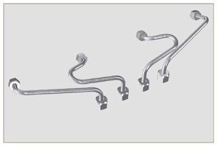  Fig 6.1
6.1.1 Smontaggio tubi rifiuto carburante (Common Rail/elettroiniettori)  - Disinnestare il connettore C . | 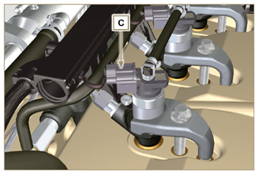  Fig 6.2
- Sganciare le clip E dall'elettroiniettore F .  - Disinnestare il raccordo G dall'elettroiniettore F .  Avvertenza  - Dopo la rimozione dei raccordi le clip E devono ritornare automaticamente nella posizione iniziale, se questo non avviene occorre sostituirle.  - Sigillare tutti i raccordi dei componenti iniezione come illustrato nel Par. 2.9.8 . | 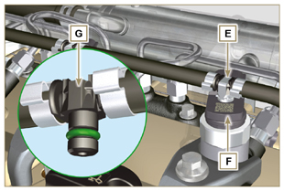  Fig 6.3
6.1.2 Smontaggio tubi alta pressione carburante (Common Rail/elettroiniettori)  Pericolo  - Il circuito di iniezione carburante è sottoposto ad alta pressione, utilizzare le protezioni di sicurezza come descritto nel Par 3.4.3 .  - Assicurarsi che il Common Rail non sia in pressione svitando lentamente e con estrema cautela uno dei dadi H .  - Svitare il dado H dal Common Rail L , successivamente il dado M dall'elettroniettore F . Rimuovere il tubo N .  Importante  - In caso di smontaggio ma non di sostituzione degli elettroiniettori, fare dei riferimenti sugli stessi rispettivamente al proprio cilindro, al fine di non scambiarli in fase di montaggio.  - Sigillare tutti i raccordi dei componenti iniezione come illustrato nel Par. 2.9.8 . | 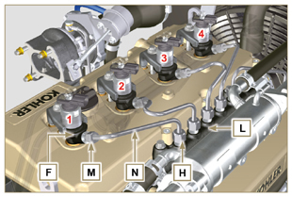  Fig 6.4
6.1.3 Smontaggio elettroiniettori  - Svitare e rimuovere la vite P con la rondella R e successivamente la staffa Q .  Importante  - Prestare particolare attenzione a non danneggiare le guarnizioni di tenuta X .  - Sostituire gli anelli X se danneggiati.  2. Sfilare gli elettroiniettori F .  NOTA: Nel caso in cui non si riesca a sfilare l'elettroiniettore (agendo esclusivamente nel punto BC ), utilizzare una chiave a forchetta ( 34 mm ), eseguendo piccole rotazioni per sbloccare il componente.  3. Sigillare tutti i raccordi dei componenti iniezione come illustrato nel Par. 2.9.8 .  4. Assicurasi che la guarnizione S sia rimasta nella posizione corretta (Fig. 6.6) . Nel caso non lo fosse provvedere al recupero all'interno del canotto elettroiniettore T . | 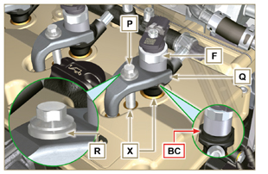  Fig 6.5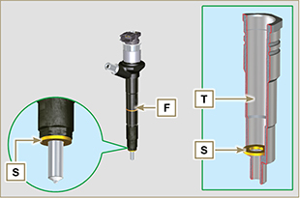  Fig 6.6
NOTA: Cliccare a fianco per riprodurre la procedura | https://www.youtube.com/embed/QQZtx2i75AY?rel=0
6.1.4 Montaggio elettroiniettori  Importante  - Sostituire sempre e lubrificare con carburante le guarnizioni AA e S degli elettroiniettori F ad ogni montaggio.  - Riposizionare gli elettroiniettori (non sostituiti) seguendo i riferimenti fatti allo smontaggio come indicato al Par. 6.1.2.  - Se il motore è verniciato o protetto con vernice trasparente, pulire l’elettroiniettore F dalla vernice presente in prossimità della parte a contatto con la guarnizione  - Inserire la guarnizione S sull'elettroiniettore F (Fig. 6.7) .  - Inserire l'elettroiniettore F nel canotto T prestando attenzione a non danneggiare la guarnizione AB e direzionarlo come in Fig. 6.7 . | 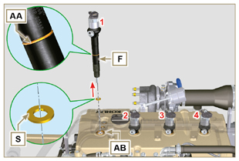  Fig 6.7
6.1.5 Montaggio tubi alta pressione carburante  Importante  - Sostituire sempre i tubi N ad ogni montaggio.  - Se il motore è verniciato o protetto con vernice trasparente, sostituire le viti fissaggio P per assicurare la corretta tenuta con le guarnizioni.  - Posizionare il tubo N nella sede del Common Rail e dell'elettroiniettore; correggere la posizione dell'elettroiniettore tramite l'imbocco dei raccordi degli  elettroiniettori F e del Common Rail L .  - Avvitare manualmente i dadi H ed M senza serrarli.  - Posizionare le staffe fissaggio elettroiniettori Q sul piano della vite AD , inserire le viti P nella staffa Q interponendo la rondella R . | 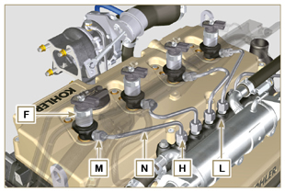  Fig 6.8
Importante  - Assicurarsi che la staffa S sia perfettamente posizionata sull'elettroiniettore.  4. Serrare le viti P di fissaggio staffa elettroiniettori (coppia di serraggio a 20 Nm ).  5. Serrare il dado M (coppia di serraggio a 25 Nm ).  6. Serrare il dado H (coppia di serraggio a 30 Nm ). | 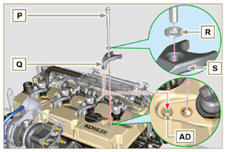  Fig 6.9
6.1.6 Montaggio tubi rifiuto carburante  - Controllare l'integrità delle guarnizioni AE . | 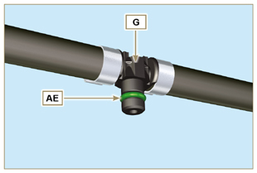  Fig 6.10
- Innestare i raccordi AF sugli elettroiniettori F e bloccarli con le clip E.  - Innestare i connettori C sugli elettroiniettori F .  Avvertenza  - Verificare muovendo leggermente il supporto del cablaggio, che il filo elettrico del connettore C non sia in tensione in corrispondenza del foro di uscita AF . | 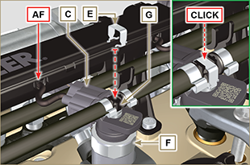  Fig 6.11
NOTA: Cliccare a fianco per riprodurre la procedura | https://www.youtube.com/embed/ArOgFV739EU?rel=0

Sostituzione pompa iniezione carburante ad alta pressione
Pericolo  - Il circuito di iniezione carburante è sottoposto ad alta pressione, utilizzare le protezioni di sicurezza come descritto nel Par 3.4.3 .  - Assicurarsi che il Common Rail non sia in pressione svitando lentamente e con estrema cautela il dado A .  Importante  - Prima di eseguire l'operazione vedere il Par. 3.3.2 .  - Sostituire sempre i tubi alta pressione ad ogni smontaggio.  - Prima di eseguire l'operazione di smontaggio della pompa iniezione assicurarsi di avere a disposizione i nuovi tubi ad alta pressione.  - La pompa iniezione non è riparabile.  - Se la pompa alimentazione deve essere sostituita, al termine del montaggio è necessario eseguire la procedura di Pump Learning tramite strumento ST_01 .  - Sigillare tutti i raccordi dei componenti iniezione come illustrato nel Par. 2.9.8 al momento dello smontaggio.  - Movimentare i componenti come descritto nel Par. 2.17 .  - Sostiture tutte le guarnizioni ad ogni montaggio per tutti i componenti ove esse sono previste. | 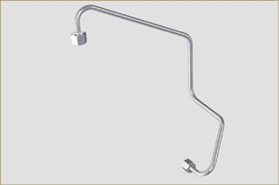  Fig 6.12
6.2.1 Smontaggio tubo alta pressione carburante (dalla pompa iniezione al Common Rail)  - Svitare il dado A . | 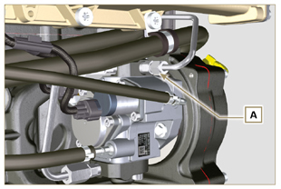  Fig 6.13
- Svitare il dado D dal Common Rail E . | 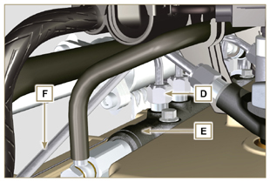  Fig 6.14
- Svitare la vite B dal collettore di aspirazione C e rimuovere il tubo F . | 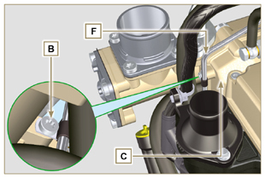  Fig 6.15
6.2.2 Smontaggio flangia carico olio su carter distribuzione  - Rimuovere il motorino d'avviamento ( Par. 7.3.2 ) e montare l'attrezzo ST_34 ( Par. 7.7 punto 2 ) .  - Svitare le viti G ( ST_06 ) , sganciare la fascetta E e rimuovere la flangia H . | 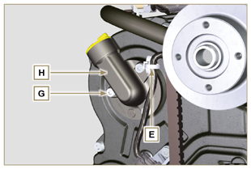  Fig 6.16
6.2.3 Smontaggio pompa iniezione carburante alta pressione  - Svitare e rimuovere il dado L fissaggio ingranaggio comando pompa alimentazione M .  - Avvitare l'attrezzo ST_04 sull'ingranaggio M .  Importante  - Porre attenzione che il dado L non cada all'interno del carter. | 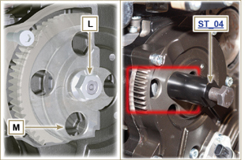  Fig 6.17
Importante  - NON utilizzare il tubo collegamento cilindri W come maniglia per evitare danneggiamenti o perdite di carburante.  - Prima di procedere allo smontaggio leggere attentamente il Par. 2.17 .  - Sigillare tutti i raccordi dei componenti iniezione come illustrato nel Par. 2.9.8 .  - Sganciare le fascette N del tubo rifiuto P e del tubo entrata carburante Q .  - Disinnestare i tubi P e Q dalla pompa alta pressione R .  - Disinnestare i connettori S e T .  - Allentare le viti U .  - Avvitare la vite dell'attrezzo ST_04 per disaccoppiare la pompa alta pressione R dall'ingranaggio comando pompa alta pressione M .  - Svitare le viti U ed estrarre la pompa alta pressione R con la relativa guarnizione V .  - Svitare e rimuovere l'attrezzo ST_04 . | 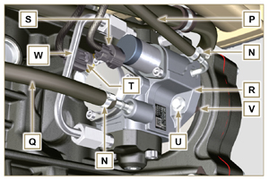  Fig 6.18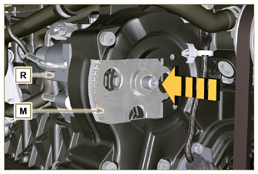  Fig 6.19
NOTA: Cliccare a fianco per riprodurre la procedura. | https://www.youtube.com/embed/UaZgKyWrP48?rel=0
6.2.4 Montaggio pompa iniezione carburante ad alta pressione  Importante  - Prima di procedere al montaggio leggere attentamente il Par. 2.17 .  - Sostituire sempre la guarnizione V ad ogni montaggio. La guarnizione di tenuta V ha un solo senso di montaggio.  - Rimuovere l'attrezzo ST_04 dall'ingranaggio comando pompa ( Rif. M del Par. 6.2.3 ) se presente.  - NON utilizzare il tubo collegamento cilindri W come maniglia per evitare danneggiamenti o perdite di carburante.  - Togliere i cappucci di protezione solo al momento in cui si ricollegano i tubi. | 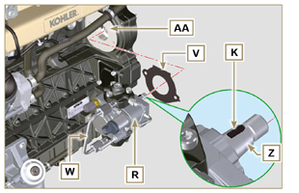  Fig 6.20
- Verificare che i piani di contatto AA siano privi di impurità.  - Inserire la chiavetta di riferimento K nella sede dell'albero Z .  - Montare la nuova guarnizione V sulla pompa iniezione R . Inserire la pompa iniezione R nel proprio alloggiamento sul basamento AA facendo coincidere la chiavetta K con la sede chiavetta AH dell'ingranaggio M . | 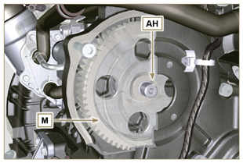  Fig 6.21
- Avvitare il dado L sull'albero Z della pompa iniezione fino a battuta.  Importante  - Avvitare ma non serrare il dado L . | 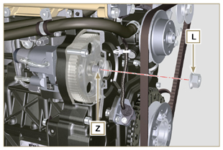  Fig 6.22
Importante  - Sostituire sempre le viti U con nuove o in alternativa applicare Loctite 270 .  - Serrare le viti U sul basamento AB (coppia di serraggio a 25 Nm ).  - Serrare il dado L (Fig. 6.22) (coppia di serraggio a 65 Nm ). | 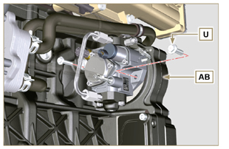  Fig 6.23
- Innestare il connettore T sul sensore J .  - Innestare il connettore S sulla valvola regolazione carburante Y .  - Togliere i cappucci di protezione.  - Innestare il tubo Q sul raccordo AA .  - Innestare il tubo P sul raccordo AB .  - Agganciare le fascette N sui tubi Q e P . | 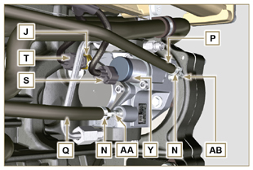  Fig 6.24
6.2.5 Montaggio tubo alta pressione (pompa iniezione / Common Rail)  - Togliere i cappucci di protezione.  - Posizionare il tubo F .  Importante  - Avvitare ma non serrare il dado A . | 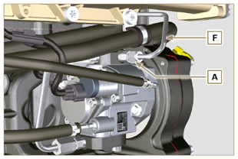  Fig 6.25
- Avvitare ma non serrare il dado D .  - Fissare la fascetta AC tramite la vite B sul collettore aspirazione C (coppia di serraggio 10 Nm - ST_06 )  - Serrare in ordine il dado D (coppia di serraggio 30 Nm ) e A (coppia di serraggio 25 Nm ). | 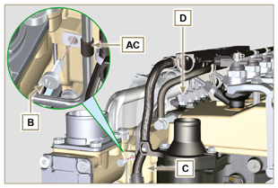  Fig 6.26
6.2.6 Montaggio flangia carico olio su carter distribuzione  NOTA: Sostituire sempre la guarnizione AE ad ogni montaggio.  - Posizionare la guarnizione AE nella sede sulla flangia H .  - Fissare la flangia H sul carter AF con le viti AG (coppia di serraggio a 10 Nm - ST_06 ).  - Innestare la fascetta E sulla flangia H .  - Smontare l'attrezzo speciale ST_34 e montare il motorino d'avviamento (coppia di serraggio 45 Nm ). | 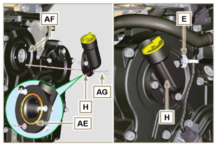  Fig 6.27
NOTA: Cliccare a fianco per riprodurre la procedura. | https://www.youtube.com/embed/o3h6Say9sc4?rel=0

Sostituzione gruppo EGR cooler
6.3.1 Smontaggio  Importante  - Prima di eseguire l'operazione vedere il Par. 3.3.2 .  - Movimentare i componenti come descritto nel Par. 2.17 .  - Sostiture tutte le guarnizioni ad ogni montaggio per tutti i componenti ove esse sono previste.  NOTA: Eseguire le operazioni descritte al Par. 5.1 .  - Svitare le viti A del tubo B . | 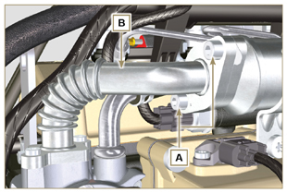  Fig 6.28
- Svitare le viti C del tubo D .  - Rimuovere il tubo E e le rispettive guarnizioni metalliche.  - Sganciare le fascette F e rimuovere il tubo G . | 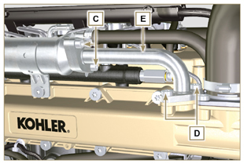  Fig 6.29
- Svitare le viti H e rimuovere l'EGR Cooler L dal manicotto M ( ST_05 ).  - Se i canali di passaggio dei gas di scarico risultano intasati da fuliggine e carbone, sostituire l'EGR Cooler L . | 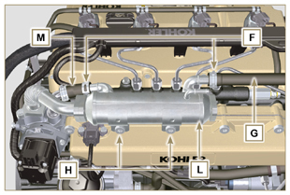  Fig 6.30
NOTA: Cliccare a fianco per riprodurre la procedura. | https://www.youtube.com/embed/xGWUnc-V1YY?rel=0
6.3.2 Montaggio  - Inserire il raccordo U nel manicotto M del gruppo valvola EGR.  - Fissare l'EGR Cooler L con le viti H sul collettore aspirazione S (coppia di serraggio a 22 Nm - ST_05 ).  - Inserire il tubo G sul raccordo V .  - Fissare le fascette F . | 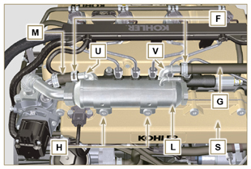  Fig 6.31
- Interporre la guarnizione N tra il tubo B e l'EGR Cooler L e fissare le viti A (coppia di serraggio a 25 Nm ). | 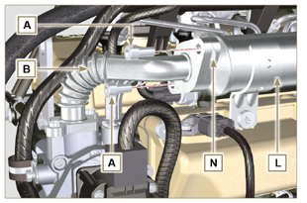  Fig 6.32
- Inserire il tubo E nel suo alloggiamento sul collettore S interponendo la guarnizione R .  - Interporre la guarnizione T tra il tubo E e l'EGR Cooler L e fissare le viti C (coppia di serraggio a 25 Nm ).  - Fissare le viti D (coppia di serraggio a 22 Nm - ST_05 ).  NOTA: Eseguire le operazioni descritte al Par. 10.2 . | 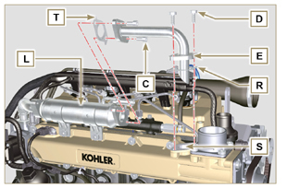  Fig 6.33
NOTA: Cliccare a fianco per riprodurre la procedura. | https://www.youtube.com/embed/XSTfzyJa-9Q?rel=0

Sostituzione valvola EGR
6.4.1 Smontaggio  Importante  - Prima di eseguire l'operazione vedere il Par. 3.3.2 .  NOTA: Eseguire le operazioni descritte al Par. 5.1 .  - Scollegare il connettore A dalla valvola C .  - Svitare le viti B e rimuovere la valvola EGR C con la rispettiva guarnizione. | 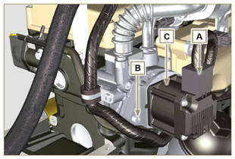  Fig 6.34
NOTA: Cliccare a fianco per riprodurre la procedura. | https://www.youtube.com/embed/lZlk78GFzsg?rel=0
6.4.2 Montaggio  Importante  - Sostituire sempre la guarnizione D ad ogni montaggio.  - In caso di malfunzionamento, la valvola EGR non è riparabile ma và sostituita.  - Movimentare i componenti come descritto nel Par. 2.17 .  - Montare la nuova guarnizione D sulla valvola C .  - Fissare la valvola C sulla flangia E tramite le viti B (coppia di serraggio a 10 Nm ). | 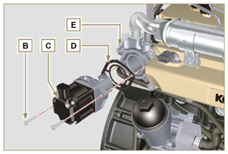  Fig 6.35
- Innestare il connettore A sulla valvola C .  NOTA: Eseguire le operazioni descritte al Par. 10.2 . | 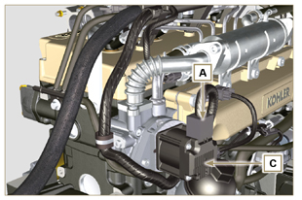  Fig 6.36
NOTA: Cliccare a fianco per riprodurre la procedura. | https://www.youtube.com/embed/KGHm0dnsQdc?rel=0

Sostituzione pompa refrigerante
6.5.1 Smontaggio  NOTA: Eseguire le operazioni descritte al Par. 5.1 .  Importante  - Prima di eseguire l'operazione vedere il Par. 3.3.2 .  - Se il motore è equipaggiato con la cinghia Poly-V, eseguire le operazioni descritte al Par. 11.3 .  - Allentare le viti A e B .  - Spingere l'alternatore C in direzione della freccia D e rimuovere la cinghia E .  - Sganciare la fascetta F e disinnestare il tubo G dalla pompa N .  NOTA : Sostituire il raccordo R in caso di smontaggio o in alternativa applicare sul filetto Loctite 2701 al momento del montaggio sulla pompa N (coppia di serraggio a 20 Nm ). | 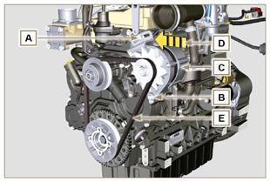  Fig 6.37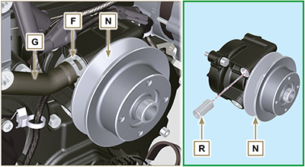  Fig 6.38
- Sganciare la fascetta M dalla pompa N .  - Svitare le viti H e rimuovere la pompa N con la relativa guarnizione L . | 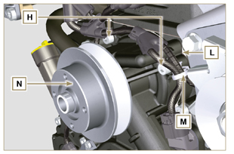  Fig 6.39
NOTA: Cliccare a fianco per riprodurre la procedura. | https://www.youtube.com/embed/_QESHZf50PU?rel=0
6.5.2 Montaggio  Importante  - Sostituire sempre la guarnizione L , ad ogni montaggio.  - Sostituire sempre la cinghia E ad ogni montaggio.  - Se il motore è equipaggiato con la cinghia Poly-V, eseguire le operazioni descritte al Par. 11.3 .  - Movimentare i componenti come descritto nel Par. 2.17 .  - Sostiture tutte le guarnizioni ad ogni montaggio per tutti i componenti ove esse sono previste.  - Fissare la pompa refrigerante N con le viti H interponendo la nuova guarnizione L (coppia di serraggio a 25 Nm ). | 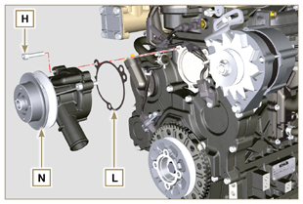  Fig 6.40
- Reinserire il tubo G e agganciare la fascetta F (Fig. 6.38) .  - Riagganciare la fascetta M sulla pompa N (Fig. 6.39) .  - Spingere l'alternatore C in direzione della freccia D .  - Inserire la cinghia E sulle pulegge P . | 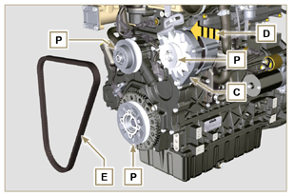  Fig 6.41
- Tirare l'alternatore C in direzione della freccia Q .  - Mantenendo in tensione l'alternatore C serrare prima la vite A (coppia di serraggio a 25 Nm ) e successivamente la vite B (coppia di serraggio a 69 Nm [filetto M10] - 40 Nm [filetto M8] ).  - Controllare il tensionamento della cinghia E con lo strumento ( DENSO BTG-2 ), posizionandolo nel punto p (il tensionamento deve essere compreso tra i 350 e 450 N )  - Se i valori di tensione non corrispondono, allentare le viti A ed B , quindi ripetere le operazioni 6, 7 e 8 . | 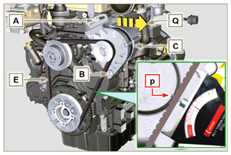  Fig 6.42
NOTA: Cliccare a fianco per riprodurre la procedura. | https://www.youtube.com/embed/GbvNS15R9SQ?rel=0

Sostituzione ruota fonica
6.6.1 Smontaggio  Importante  - Prima di eseguire l'operazione vedere il Par. 3.3.2 .  - Posizionare l'albero motore con il 1° cilindro al PMS, riferimento A verso l'alto.  - Rimuovere la cinghia dell'alternatore eseguendo le operazioni 1 e 2 ( Par. 6.5.1 ) . | 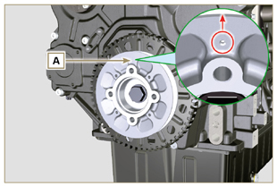  Fig 6.43
- Smontare il motorino d'avviamento.  - Montare l'attrezzo ST_34 nella sede motorino avviamento C e fissarlo con le due viti di fissaggio motorino. | 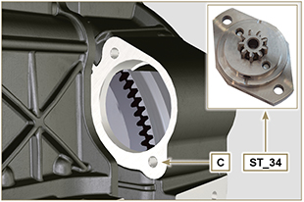  Fig 6.44
- Disinnestare il connettore L .  - Svitare la vite M e rimuovere il sensore di giri N e rispettivo distanziale. | 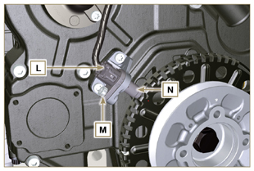  Fig 6.45
- Svitare la vite P (in senso orario) e rimuovere il gruppo puleggia/ruota fonica Q . | 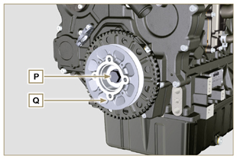  Fig 6.46
- Svitare le viti R e rimuovere la ruota fonica S con il rispettivo disco fonoassorbente T . | 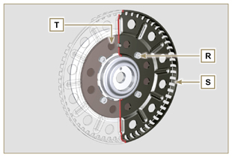  Fig 6.47
6.6.2 Montaggio  - Verificare che la spina U sia montata correttamente sulla puleggia V .  - Inserire il disco T sulla puleggia V rispettando il riferimento della spina U .  - Posizionare la ruota fonica S sulla puleggia V rispettando il riferimento della spina U .  - Fissare la ruota fonica S con le viti W (coppia di serraggio 10 Nm ).  - Eseguire le operazioni descritte nel Par. 6.7.7 e successivamente le operazioni dal punto 2 al 9 del Par. 6.5.2 . | 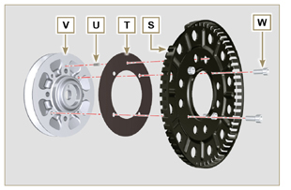  Fig 6.48

Sostituzione pompa olio

Importante

- Prima di eseguire le operazioni vedere il Par. 3.3.2 .
- La pompa olio non è riparabile

6.7.1 Smontaggio pompa refrigerante  - Eseguire le operazioni descritte al Par 6.5.1 .  6.7.2 Smontaggio puleggia motore e ruota fonica  - Eseguire le operazioni descritte al Par 6.6.1 .  - Disinnestare il connettore AE dal sensore S . | 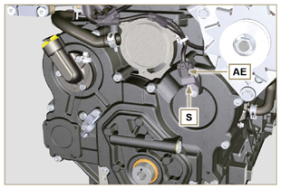  Fig 6.49
6.7.3 Smontaggio carter distribuzione  Importante  - Eseguire le operazioni descritte al Par. 5.2 .  - Assicurarsi che la spina di riferimento A sia rivolta verso l'alto.  - Svitare la vite H ( ST_06 ) e rimuovere il sensore S .  - Svitare le viti B e rimuovere il carter distribuzione C . | 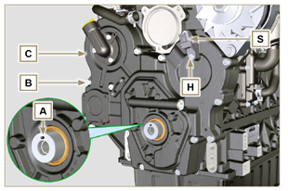  Fig 6.50
6.7.4 Smontaggio pompa olio  - Svitare le viti D ( ST_06 ) e rimuovere il gruppo pompa E dal carter distribuzione C .  - Rimuovere i rotori F e G dal carter pompa olio E . | 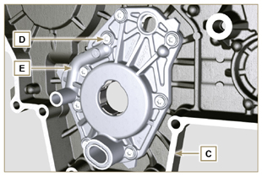  Fig 6.51  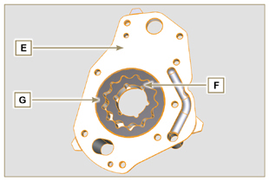  Fig 6.52
6.7.5 Montaggio pompa olio  NOTA: Eseguire i controlli descritti al Par. 8.7 prima di procedere con le seguenti operazioni.  - Verificare che tutte le superfici di contatto tra F, G, H, E e C siano prive di impurità - graffi - ammaccature.  - Al momento del montaggio, non utilizzare nessun tipo di guarnizione tra E e C .  - Lubrificare abbondantemente la sede dei rotori H sul carter pompa olio E e i due rotori F e G .  - Inserire all'interno della sede H i 2 rotori (in ordine) G e F , rispettando i riferimenti BP come mostrato in figura (o consultare il Par. 2.10.2 ).  - Verificare che le 2 spine L siano correttamente inserite sul carter distribuzione C .  - Posizionare il carter pompa olio E utilizzando le spine di riferimento L .  - Fissare il carter pompa olio E con le viti D (coppia di serraggio 10 Nm - ( ST_06 ) ). | 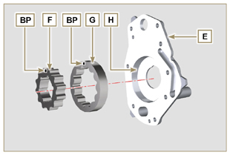  Fig 6.53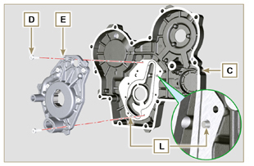  Fig 6.54
6.7.6 Montaggio carter distribuzione  Importante  - Sostituire sempre il paraolio J ad ogni montaggio.  - Sostituire sempre la guarnizione P ad ogni montaggio  - Per preparare la superficie del piano K alla nuova applicazione del sigillante,deve essere pulito tramite l'uso di:  - inizialmente Loctite SF 7200  - successivamente Loctite SF 7063  Evitare qualsiasi contatto con il piano K e fare attenzione a non compromettere la pulizia eseguita.  - Lubrificare il labbro del paraolio J .  - Distribuire un cordone di Loctite 5188 dello spessore di circa 1 mm , sui piani K del carter C .  - Assicurarsi che la chiavetta M (Fig. 6.56) sia inserita correttamente sull'albero a gomito e che sia rivolta verso l'alto.  - Verificare che le 2 spine N siano correttamente inserite sul carter distribuzione C . | 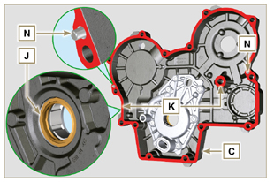  Fig 6.55
- Lubrificare e inserire la guarnizione P nella sede della pompa olio Q .  - Avvitare l'attrezzo ST_10 sull'albero a gomito.  - Posizionare il carter C sul basamento, utilizzando le spine di riferimento N inserendo la pompa olio Q sull'albero a gomito. | 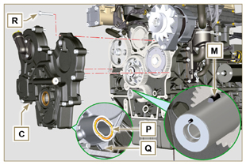  Fig 6.56
- Fissare il carter distribuzione C con le viti R rispettando l'ordine di serraggio indicato (coppia di serraggio a 25 Nm ). | 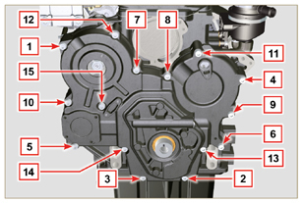  Fig 6.57
- Montare il sensore S tramite la vite T sul carter C interponendo la guarnizione U (coppia di serraggio a 10 Nm - ST_06 ). | 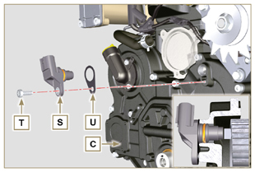  Fig 6.58
6.7.7 Montaggio puleggia motore e ruota fonica  - Lasciare montato l'attrezzo ST_34 ( Fig. 6.44 ) .  - Verificare che la spina A sia correttamente montata sull'albero a gomito Z .  - Posizionare il gruppo puleggia W sull'albero a gomito Z rispettando il riferimento con la spina A .  - Applicare grasso Molyslip sul filetto della vite Y .  - Serrare il gruppo puleggia W con la vite Y (coppia di serraggio a 360 Nm + Molyslip ).  - Smontare l'attrezzo speciale ST_34 ( Fig. 6.44 ) . | 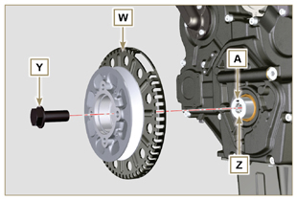  Fig 6.59
- Fissare la staffa Z con le viti AA (coppia di serraggio a 10 Nm ).  - Eseguire le operazioni descritte al Par. 9.12 .  - Montare lo spessore AB sul sensore AC.  - Fissare il sensore AC sulla staffa Z con la vite AD (coppia di serraggio a 10 Nm ).  6.7.8 Montaggio pompa refrigerante  - Eseguire le operazioni descritte al Par 6.5.2 . | 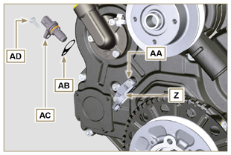  Fig 6.60

Sostituzione valvola pressione olio
6.8.1 Smontaggio  Importante  - Prima di eseguire l'operazione vedere il Par. 3.3.2 .  - Svitare il tappo A .  - Rimuovere la molla B , verificarne l'integrità e sostituirla in caso di rottura.  - Rimuovere il pistone valvola C utilizzando una calamita. | 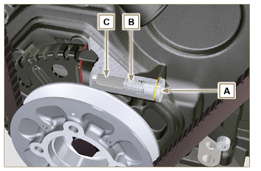  Fig 6.61
6.8.2 Montaggio  - Lubrificare il pistoncino C e inserirlo nella sede E fino a battuta.  - Inserire la molla B nel pistoncino.  NOTA: Sostituire sempre la guarnizione F ad ogni montaggio.  - Montare la guarnizione F sul tappo A .  - Serrare il tappo A sul carter D (coppia di serraggio a 50 Nm ). | 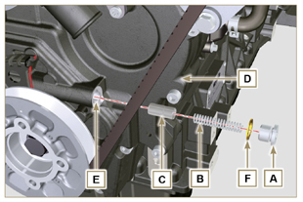  Fig 6.62

Sostituzione separatore vapori olio
6.9.1 Smontaggio  Importante  - Prima di eseguire l'operazione vedere il Par. 3.3.2 .  - Sganciare la fascetta AA e rimuovere il tubo D .  - Sganciare le fascette F .  - Rimuovere la fascetta P tagliandola nel punto indicato e rimuovere il corpo separatore C sfilandolo dal tubo AG e G . | 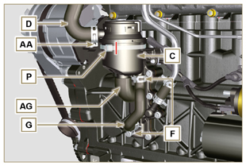  Fig 6.63
- Sganciare la fascetta F .  - Rimuovere i tubi G e AG .  - Disinnestare la fascetta J .  - Svitare le viti B .  - Sganciare la fascetta S del manicotto K .  - Sfilare la flangia H dal manicotto K e rimuovere la relativa guarnizione, prestando attenzione a non piegare il tubo E . | 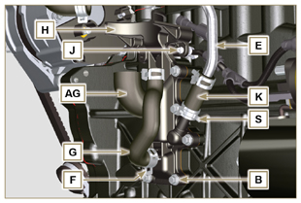  Fig 6.64
6.9.2 Montaggio  Avvertenza  - Verificare sempre l'integrità dei tubi, e nel caso di dubbi sulla loro integrità, sostituirli.  - Sostituire sempre la guarnizione M ad ogni montaggio.  - Verificare che il piano di contatto L sia privo di impurità.  - Posizionare la flangia H innestando il manicotto K sul raccordo della flangia H prestando attenzione a non piegare il tubo E .  - Interporre la guarnizione M tra la flangia H ed il basamento N .  - Fissare la flangia H tramite le viti B sul basamento N (coppia di serraggio a 10 Nm ).  - Fissare la fascetta S sul manicotto K .  - Innestare i tubi G e AG sulla flangia H .  - Innestare il corpo sfiato C sui tubi G, AG e D e fissare il tubo G con le fascette F ed il tubo D con la fascetta AA .  - Fissare il corpo sfiato C sulla flangia di supporto H con la nuova fascetta P . | 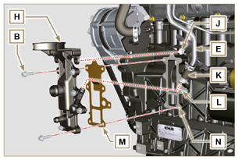  Fig 6.65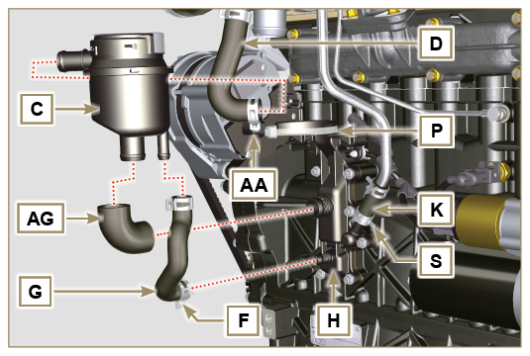  Fig 6.66

Sostituzione gruppo Oil cooler e filtro olio
6.10.1 Smontaggio gruppo Oil cooler  Importante  - Prima di eseguire l'operazione vedere il Par. 3.3.2 .  - Eseguire le operazioni descritte al Par 5.1 e Par 5.2 .  - Il gruppo Oil Cooler E non è riparabile.  - Sganciare le fascette A .  - Rimuovere i tubi B dal gruppo Oil Cooler E . | 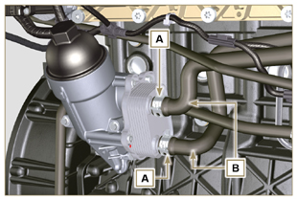  Fig 6.67
Avvertenza  - E' vietato l'uso di avvitatori.  - Utilizzare un contenitore adatto per recuperare l'eventuale olio residuo.  - Svitare il coperchio porta cartuccia H effettuando tre giri completi e attendere 1 minuto.  NOTA: questa operazione consentirà all'olio contenuto nel supporto E di defluire verso la coppa olio nel modo corretto.  - Svitare il coperchio porta cartuccia H e controllare che l'olio contenuto nel supporto filtro olio E sia defluito verso la coppa olio.  - Svitare le viti C e D e rimuovere il gruppo Oil Cooler E . | 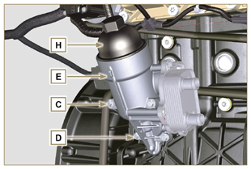  Fig 6.68
- Rimuovere le guarnizioni F e G dal gruppo Oil Cooler E . | 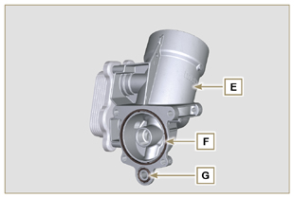  Fig 6.69
6.10.2 Sostituzione cartuccia filtro olio  - Rimuovere le guarnizioni L, M e N dal coperchio portacartuccia H .  - Rimuovere la cartuccia P dal coperchio portacartuccia H . | 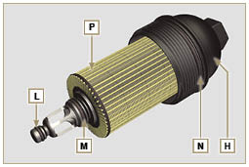  Fig 6.70
- Lubrificare ed inserire le guarnizioni L, M e N nelle sedi L1, M1 e N1 del coperchio portacartuccia H .  - Inserire la cartuccia P nel coperchio portacartuccia H . | 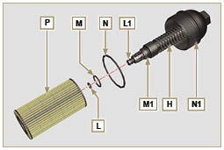  Fig 6.71
6.10.3 Montaggio gruppo Oil Cooler  Importante  - Nel caso di montaggio del raccordo U sul basamento S (coppia di serraggio manuale con Loctite 2701 sul filetto).  - Verificare che il piano Q sul supporto E e sul basamento S siano privi di impurità.  - Lubrificare ed inserire la guarnizione T sul raccordo U .  - Lubrificare ed inserire le guarnizioni sul supporto R :  F nella sede F1 ;  G nella sede G1 ;  - Fissare il supporto E tramite le viti C e D (coppia di serraggio a 10 Nm ).  - Inserire ed avvitare il supporto cartuccia H sul supporto filtro E (coppia di serraggio a 25 Nm ).  - Innestare i tubi B sul supporto E e fissare i tubi B tramite le fascette A . | 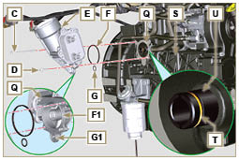  Fig 6.72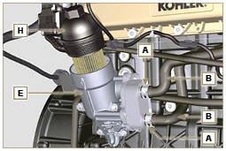  Fig 6.73

Sostituzione filtro carburante
6.11.1 Smontaggio  Importante  - Prima di eseguire l'operazione vedere il Par. 3.3.2 .  Avvertenza  - Il filtro carburante non è sempre montato sul motore.  - In fase di smontaggio del sensore E , utilizzare un contenitore adatto per recuperare il carburante contenuto all'interno della cartuccia F .  - Sganciare le fascette A e sfilare i tubi B dal supporto H .  - Svitare il sensore E dalla cartuccia F .  - Svitare la cartuccia F dal supporto H .  - Svitare le viti C e rimuovere il supporto H . | 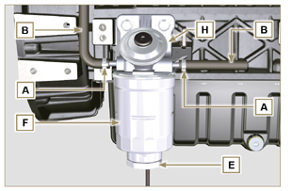  Fig 6.74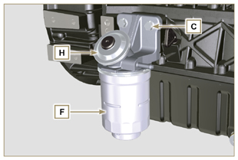  Fig 6.75
Avvertenza  - Controllare la presenza del filtro della pompa alimentazione carburante ed eseguire la sostituzione se necessario.  - Sganciare la fascetta D .  - Disinnestare il tubo E .  - Svitare il filtro G dalla pompa Q . | 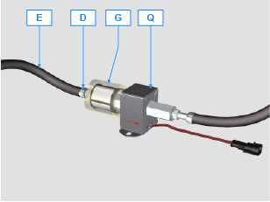
- Avvitare il nuovo filtro G sulla pompa Q (coppia di serraggio a 20 Nm ).  - Innestare il tubo E sul filtro G e fissarlo con la fascetta D . | 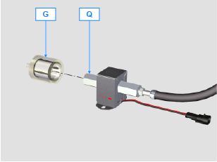
6.11.2 Montaggio  - Serrare il supporto filtro carburante H con le viti C sul basamento M (coppia di serraggio a 25 Nm ).  - Innestare i tubi B sul supporto H .  - Fissare i tubi B con le fascette A . | 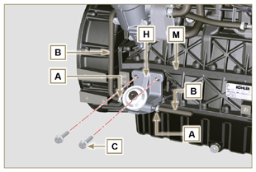  Fig 6.76
- Lubrificare la guarnizione N con carburante.  - Serrare la cartuccia F sul supporto H (coppia di serraggio a 17 Nm ).  - Montare la guarnizione J sul sensore E e lubrificare con carburante.  - Avvitare il sensore E sulla cartuccia F (coppia di serraggio a 5 Nm ). | 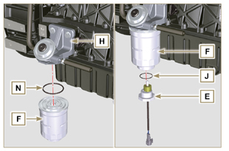  Fig 6.77

Sostituzione valvola SCV
Importante  - Prima di procedere con l'operazione di sostituzione, accertarsi che l'area di lavoro sia priva di polveri (la parte X della valvola B è molto sensibile alle micropoloveri).  - Porre particolare attenzione alla pulizia ed evitare qualsiasi tipo di contaminazione durante l'operazione di sostituzione - Prima di procedere con l'operazione di sostituzione, pulire accuratamente l'esterno della pompa A - Evitare qualsiasi contatto con la parte X della valvola durante l'operazione di sostituzione.  - Lubrificare la parte X della valvola B con olio spray.  - Prima di procedere con l'operazione di sostituzione accertarsi che la chiave del quadro macchina sia su OFF .  - Montare la nuova valvola nella stessa posizione della precedente. | 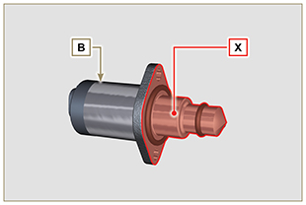  Fig. 6.78
6.12.1 Smontaggio  1 - Disinnestare il connettore C dalla valvola B .  2 - Svitare le viti D .  3 - Rimuovere la valvola B dalla pompa A . | 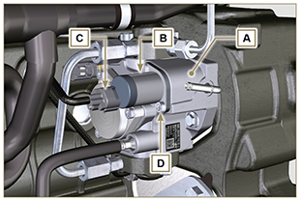  Fig. 6.79
6.12.2 Montaggio  1 - Inserire i prigionieri E in dotazione con la valvola B nei fori di fissaggio della pompa A e inserire la guarnizione F sulla sede della pompa A .  2 - Montare la valvola B sulla pompa A utilizzando i prigionieri E come guida di posizionamento.  3 - Rimuovere i prigionieri E e fissare la valvola B tramite le viti D (coppia di serraggio a 6 Nm).  4 - Fissare la valvola B tramite le viti D (coppia di serraggio a 10 Nm). | 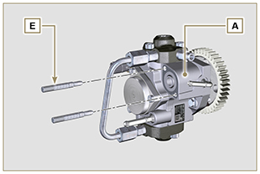  Fig. 6.80
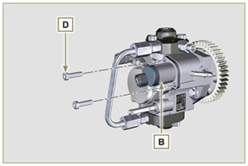  Fig. 6.81 | 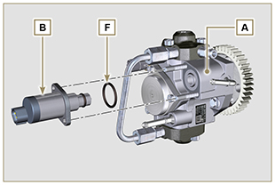  Fig. 6.82

